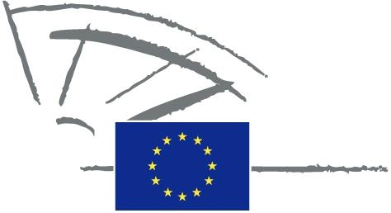
 | PARLEMENT EUROPÉEN | 2009 - 2014

<Date>{05/05/2010}5.5.2010</Date> <NoDocSe>0035/2010</NoDocSe>
<TitreType>DÉCLARATION ÉCRITE</TitreType>
<TitreRecueil>déposée conformément à l'article 123 du règlement</TitreRecueil>
<Titre>sur la création de factures énergétiques normalisées compréhensibles à l'échelle de l'Union européenne</Titre>
<Depute>Edit Herczog, Silvia-Adriana Ţicău, Lena Ek, Rebecca Harms et Alejo Vidal-Quadras</Depute>
Échéance: <DateForclusion>{09/09/2010}9.9.2010</DateForclusion>

0035/2010
Déclaration écrite sur la création de factures énergétiques normalisées compréhensibles à l'échelle de l'Union européenne
Le Parlement européen,
– vu l'article 123 de son règlement,
A. considérant que les factures énergétiques que les fournisseurs d'énergie envoient à leurs clients, font l'objet de plaintes fréquentes dans toute l'Europe,
B. considérant que des différences significatives existent entre les factures selon les fournisseurs tant dans la quantité que dans la qualité de l'information fournie aux consommateurs d'énergie européens,
C. considérant qu'une information adéquate, fournie en temps utile, concernant la consommation et les tarifs est essentielle au libre choix pour le consommateur de son fournisseur d'énergie,
D. considérant que le troisième paquet de mesures législatives concernant le marché intérieur de l’énergie adopté par le Parlement européen établit le minimum d'informations que les fournisseurs doivent inclure dans leurs factures,
1. appelle la Commission à promouvoir les recommandations du groupe de travail sur la facturation et à les considérer pleinement lors de la rédaction des propositions législatives futures; appelle les États membres à assurer la mise en œuvre rapide et complète des obligations tarifaires prévues par le troisième paquet de mesures législatives concernant le marché intérieur de l'énergie;
2. encourage la création d'une forme de facture énergétique claire et compréhensible qui permet aux consommateurs d'utiliser d'énergie de manière plus économique et plus efficace et de changer plus aisément de fournisseur;
3. Souligne que les factures doivent comporter des informations intelligentes sur l'impact environnemental de la consommation d'énergie ;
4. charge son Président de transmettre la présente déclaration, accompagnée du nom des signataires, au Conseil, à la Commission et aux parlements des États membres.

